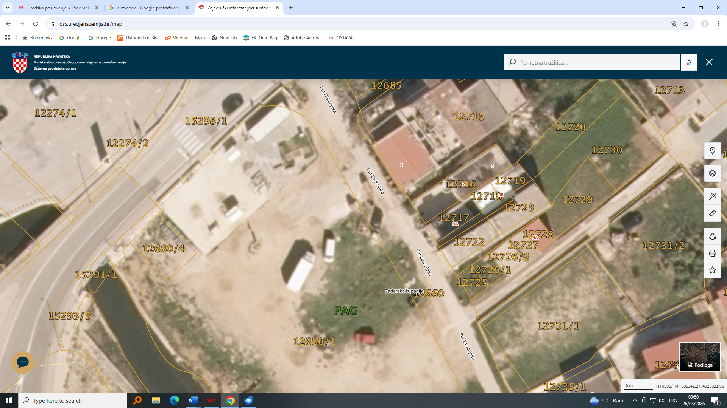
Š4
Š3
Š2
Š1
K4
K5
K6

